11 ноября отмечается ВСЕМИРНЫЙ ДЕНЬ КАЧЕСТВА

Всемирный день качества был утвержден Европейской организацией качества при поддержке ООН в 1989 году. В нынешнем году дата приходится на 11 ноября.
Основная цель проведения Дня – привлечь внимание к важности высокого качества производимых продуктов. Первый критерий, которому должны соответствовать товары, - безопасность для людей и окружающей среды, второй – все товары должны отвечать заявленным нормам, запросам и ожиданиям потребителей. Важно повышение грамотности населения в области определения качества продуктов и услуг.
Сегодня и для всех учащихся нашей школы были проведены классные часы "Урок качества". Ребятам предстояло разобраться в том, что такое КАЧЕСТВО и как сделать так, чтобы наша с вами жизнь стала качественнее.

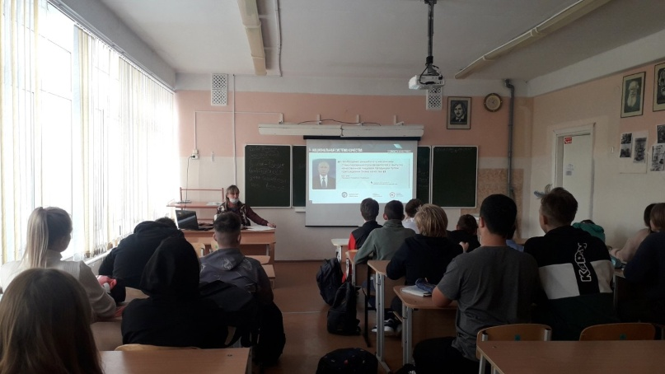
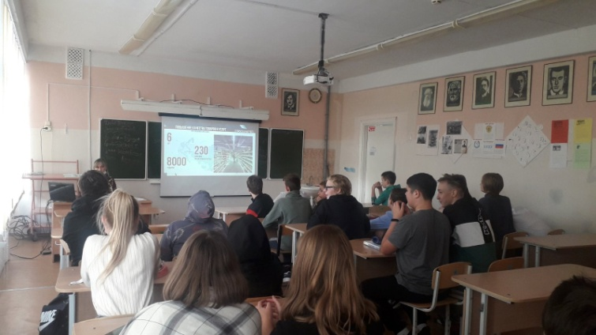

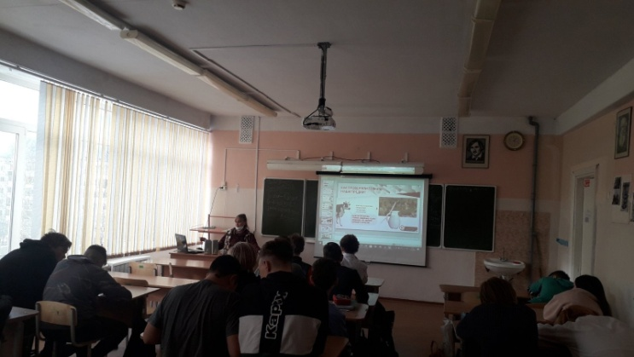

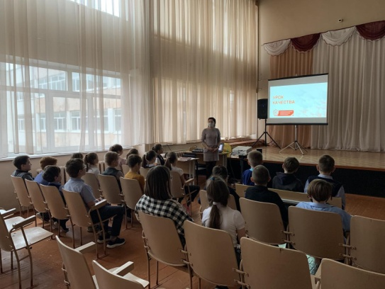
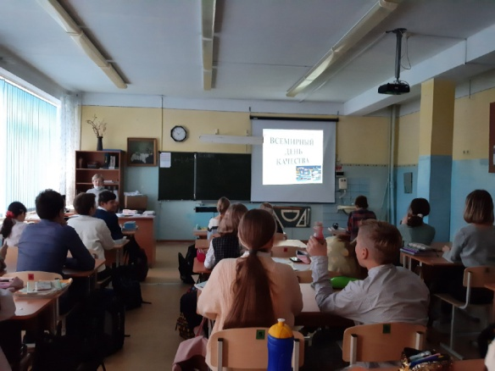

В рамках всемирного дня качества учащиеся 3А класса, приняли участие в уроке-практикуме на определение Качества продуктов.
Изучали сроки годности, внешний вид, запах просроченных продуктов. Посмотрели даты изготовления. Сравнивали, анализировали, делали выводы.
В конце урока все получили вкусную шоколадку, пригодную для употребления. (Сроки годности проверили).
